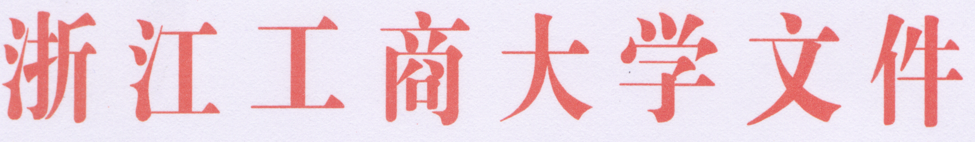

浙商大学〔2009〕214号

浙江工商大学关于修订
毕业生就业工作暂行规定的通知

校内各部门、学生各班级：
现将修订的《浙江工商大学毕业生就业工作暂行规定》予以印发，请遵照执行。

二○○九年八月二十四日

浙江工商大学毕业生就业工作暂行规定

第一章 总 则
第一条 为进一步做好我校毕业生就业工作，维护毕业生、用人单位和学校的合法权益，根据教育部和浙江省教育厅有关文件精神，结合我校实际，制定本规定。
第二条 本规定适用于应届全日制毕业研究生和应届全日制普通本科毕业生。
第三条 学校招生与就业指导处和各学院（部）是校毕业生就业工作部门。
学校招生与就业指导处负责毕业生就业的组织、指导和协调工作；对《全国普通高等学校毕业生就业协议书》（以下简称《协议书》）的发放和执行情况实行监督管理。
各学院（部）具体负责毕业生的就业工作。
第四条 毕业生就业工作在深化毕业生就业体制改革的基础上，实行市场导向、政府调控、学校推荐、毕业生与用人单位双向选择的工作机制。
第五条 学校鼓励毕业生到西部及欠发达地区、艰苦行业、基层单位建功立业；鼓励毕业生报考研究生和国家公务员；支持毕业生自主创业。
第六条 毕业生就业工作实行就业政策公开、需求信息公开、择优推荐公开的原则。
第七条 毕业生需坚持诚实守信、平等、竞争、自愿和和自主择业的原则。

第二章 《协议书》管理
第八条 学校毕业生就业工作部门应加强对《协议书》的管理，毕业生应妥善保管《协议书》。
第九条 《协议书》一式3份，实行对号发放。
毕业生不得将《协议书》转让给他人。因转让使用《协议书》而造成他人违约或被用人单位追究责任的，学校将根据学生管理有关规定视情节分别给予转让人和受让人通报批评，直至给予相应纪律处分。
第十条 毕业生择业时，应持学校统一格式的毕业生推荐表和《协议书》与用人单位签订就业协议。
《协议书》签订后，任何一方均不得随意违约。
第十一条 每一位毕业生只能与一家用人单位签订《协议书》。
毕业生与两家以上用人单位签订《协议书》的，学校只认定最先与用人单位签订的《协议书》，因此产生的违约责任由毕业生本人承担。
因毕业生多方签约而给学校声誉造成损害的，学校将根据学生管理有关规定视情节给予通报批评，直至给予相应纪律处分。
第十二条 《协议书》签订生效后，毕业生未在规定时间内将《协议书》送交用人单位导致派遣时用人单位拒绝接收者，因此产生的责任由毕业生本人承担。
第十三条 《协议书》因遗失、损坏等原因而要求重新补发者，需由毕业生本人提出书面申请，说明情况并出示相关证明材料，经所在学院（部）核实并签署意见后到校招生与就业指导处毕业生就业办公室办理补发手续。

第三章 毕业生派遣
第十四条 对在规定时间内落实就业单位的毕业生，学校将其派遣至用人单位。
第十五条 毕业生派遣前应参加学校组织的体检。
因身体原因确不能坚持正常工作的毕业生，暂不派遣，让其回家休养，医药费用按学校有关规定办理。一年内治愈，并经学校指定县级以上医院证明能坚持正常工作的，须于毕业后第二年的4月30日前向学校提出申请，经学校同意后，可以随下一届毕业生就业；一年后仍未治愈或无用人单位接收的，其户口、档案转至生源所在地的有关部门，学校不再负责办理其就业事宜。
第十六条 因家庭地址变迁等原因要求更改生源所在地的毕业生，须于毕业当年4月30日前向学校提供其父母户口迁出地和迁入地的当地派出所证明，并附其父母身份证复印件。
第十七条 结业生在学校规定的就业时间内，经用人单位和其上级主管部门研究同意接收后，学校可按要求进行派遣。
学校不为肄业生办理有关就业事宜。

第四章 附 则
第十八条 本规定由招生与就业指导处负责解释。
第十九条 本规定自发布之日起施行，以前的相关规定同时废止。

主题词：学生 就业 规定 通知
浙江工商大学校长办公室 2009年8月24日印发

